บทที่ 3

การสร้างและการออกแบบ

จากการศึกษาค้นคว้าทฤษฎีต่าง ๆ ไม่ว่าจะเป็น การส่งข้อมูล การเก็บสัญญาณเสียง ทำให้สามารถที่จะสรุปการทำงานของโครงงานนี้ได้ โดยการทำงานเริ่มต้น จะต้องแปลงข้อมูลที่กำหนดขึ้นเองเป็นแบบขนานแล้วทำการแปลงข้อมูลแบบขนานให้เป็นข้อมูลแบบอนุกรม เพื่อที่จะส่งข้อมูล ออกไปโดยใช้คลื่นอินฟราเรดเป็นตัวพาหะเพื่อที่จะนำข้อมูลส่งไป จากนั้นต้องทำการรับข้อมูลแบบอนุกรมที่ถูกส่งมากับคลื่นอินฟราเรด แล้วทำการแปลงข้อมูลที่ได้มาให้เป็นข้อมูลแบบขนาน เพื่อที่จะนำข้อมูลนั้นมาใช้ในการควบคุม การทำงานของภาคการขับสัญญาณเสียง

3.1 ภาคส่งสัญญาณอินฟราเรด
ปัจจุบันนิยมนำอินฟราเรดมาใช้กับอุปกรณ์เครื่องใช้ไฟฟ้าหลายชนิด เช่น โทรทัศน์ วิทยุเทป เป็นต้น Talking sign ก็อาศัยคลื่นอินฟราเรดเป็นพาหะเช่นกัน เนื่องจากอินฟราเรดมีคุณสมบัติที่ดีคือ ควบคุมได้แน่นอนกว่า (ในระยะใกล้ ผนังปิด เช่น ในห้องนอนภายในบ้าน ) การถูกรบกวนจากอุปกรณ์อื่นทำได้ยากกว่าคลื่นวิทยุและสะดวกในการออกแบบ

3.1.1 การทำงานของภาคส่งสัญญาณอินฟราเรด
ใช้ไอซีสร้างรหัสทำหน้าที่เป็นตัวสร้างรหัส จากนั้นสัญญาณรหัสจะถูกส่งไป มอดูเลท (modulate) กับสัญญาณคลื่นพาห์และสุดท้ายสัญญาณที่มอดูเลทระหว่างสัญญาณรหัสและสัญญาณคลื่นพาห์ จะถูกผ่านหลอดอินฟราเรดส่งออกไปยังเครื่องรับ โดยสัญญาณที่ส่งออกไปจะอยู่ในรูปแบบของแสงที่มองไม่เห็น

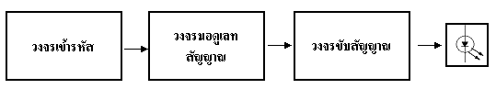
รูปที่ 3-1 แสดงการทำงานของภาคส่งสัญญาณอินฟราเรด

3.1.2 วงจรของภาคส่งสัญญาณอินฟราเรด
ในการพิจารณาจะแบ่งออกเป็น 3 ส่วน ย่อย ๆ คือ
- ส่วนการเข้ารหัสส่งข้อมูล
- ส่วนการมอดูเลท
- ส่วนการขับสัญญาณ
3.1.2.1 ส่วนการเข้ารหัส MC145026
ในส่วนของการเข้ารหัสส่งข้อมูล จะใช้ ไอซีเบอร์ MC145026 เป็นตัวเข้ารหัส ซึ่งจะเป็นไอซีที่ทำหน้าที่เป็นตัวแปลงข้อมูล จากข้อมูลที่ส่งมาแบบขนาน (Parallel) ให้กลายเป็นข้อมูลแบบอนุกรม(Serial) เพื่อที่จะนำข้อมูลที่ได้มาทำการมอดูเลทกับส่วนมอดูเลท เพื่อที่จะทำการส่งข้อมูลผ่าน ส่วนการขับสัญญาณแล้วส่งต่อข้อมูลไปยังส่วนดีมอดูเลท เพื่อที่จะนำสัญญาณไปใช้ต่อไป ดังรูปที่ 3-2

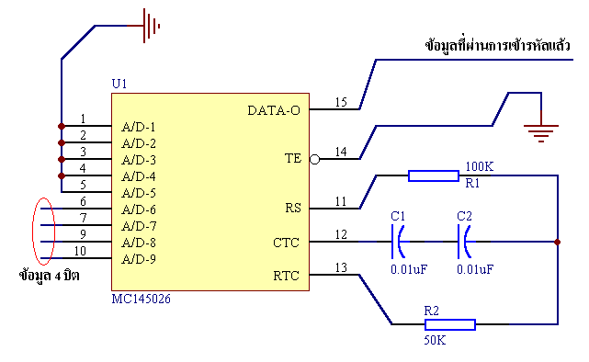
รูปที่ 3-2 แสดงวงจรเข้ารหัสข้อมูล

3.1.2.2 ส่วนมอดูเลท (Modulator)
ในส่วนการมอดูเลทจะทำงานโดย สร้างความถี่ที่ 38 กิโลเฮิรตซ์ แล้วนำความถี่ที่ได้ไปทำการรวมสัญญาณ กับ ส่วนการเข้ารหัสส่งข้อมูลโดยใช้ ไอซีเบอร์ 74LS08 เป็นตัวรวมสัญญาณ และใช้ ไอซี NE555 เป็น ตัวสร้างความถี่ 38 กิโลเฮิรตซ์ แสดงดังรูปที่ 3-3

3.1.2.3 ส่วนการขับสัญญาณอินฟราเรด
ในส่วนการขับสัญญาณนั้นเราใช้การต่อวงจรแบบ ดาร์ลิงตัน (Darlington) เพื่อให้วงจรมีอัตราการขยายกระแสสูงมากขึ้น โดยการต่อทรานซิสเตอร์ 2 ตัวเข้าด้วยกัน และใส่ ค่าความต้านทานลงไปเพื่อ แบ่งแรงดันให้น้อยลง เพื่อไม่ให้กระแสไปทำให้หลอด LED ขาด และการต่อวงจรดาร์ลิงตั้นเพื่อทำให้สามารถส่งคลื่นอินฟราเรดได้เป็นระยะทางที่ไกลขึ้น วงจรดาร์ลิงตันแสดงดังรูปที่ 3-4
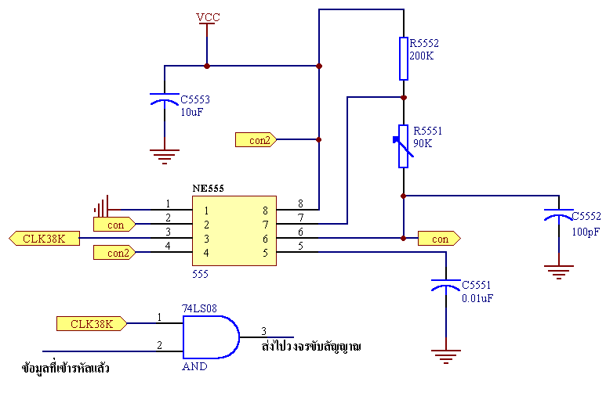

รูปที่ 3-3 แสดงวงจรมอดูเลท

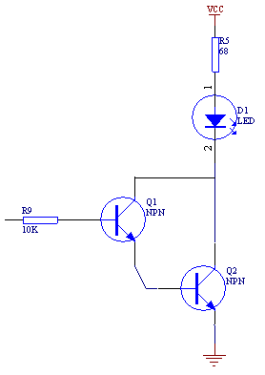

รูปที่ 3-4 แสดงวงจรแบบดาร์ลิงตัน
3.2 ภาครับสัญญาณอินฟราเรด

3.2.1 การทำงานของภาครับสัญญาณอินฟราเรด
ใช้ตัวรับสัญญาณอินฟราเรด ซึ่งประกอบด้วยวงจรกรองความถี่ผ่านวงจรขยายและวงจรดีมอดูเลท(Demodulate) ซึ่งตัวรับสัญญาณอินฟราเรด จะทำหน้าที่แยกสัญญาณที่ถูกเข้ารหัสจากภาคส่งออกจากคลื่นพาห์ แล้วส่งเข้าไอซี MC145027 ที่เป็นตัวถอดรหัส เพื่อถอดรหัสข้อมูลไปใช้งานต่อไป

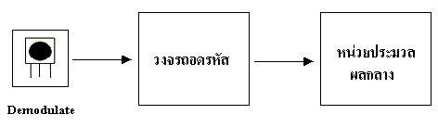

รูปที่ 3-5 แสดงการทำงานของภาครับสัญญาณอินฟราเรด

3.2.2 วงจรของภาครับสัญญาณอินฟราเรด
แบ่งออกเป็น 2 ส่วน คือ
- ส่วนดีมอดูเลท(Demodulate)
- ส่วนการถอดรหัส (Decoder) ด้วย MC145027

3.2.2.1 ส่วนดีมอดูเลท(Demodulate)
ในการดีมอดูเลทนั้นเราใช้โมดูลสำเร็จรูปรับอินฟราเรดที่มีความถี่ 38 kHz ดังรูปที่ 3-6 ซึ่งการทำงานของโมดูลตัวนี้ คือ จะกรองเอาสัญญาณพาหะ (ความถี่ 38 kHz) ออกไปแล้วเหลือเพียงสัญญาณข้อมูลที่ต้องนำไปทำการถอดรหัสเท่านั้น และยังมีคุณสมบัติที่จะทำการขยายสัญญาณที่รับ

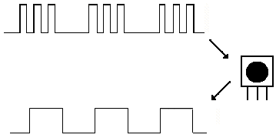
สัญญาณที่มาจากภาคส่ง 38 kHz

รูปที่ 3-6 แสดงการดีมอดูเลทโดยโมดูลรับอินฟราเรด
3.2.2.2 ส่วนการถอดรหัส (Decoder) ด้วย MC145027
ในส่วนของการถอดรหัสของข้อมูล จะใช้ ไอซีเบอร์ MC145027 เป็นตัวถอดรหัส ซึ่งจะเป็น ไอซีที่ทำหน้าที่เป็นตัวแปลงข้อมูลจากข้อมูลที่ส่งมาแบบอนุกรม ให้กลายเป็นข้อมูลแบบขนาน เพื่อที่จะนำข้อมูลที่ได้มาทำการส่งข้อมูลผ่านไปยังส่วนประมวลผล วงจรของส่วนการถอดรหัสแสดงดังรูปที่ 3-7

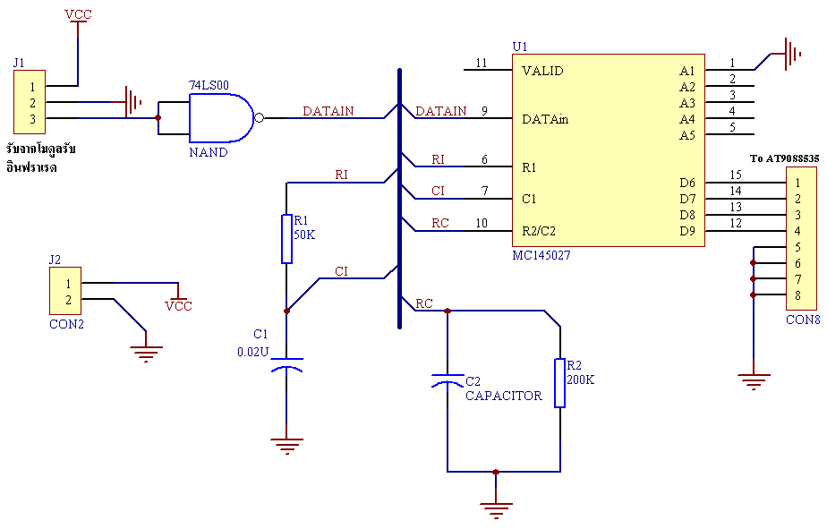
รูปที่ 3-7 แสดงวงจรการถอดรหัส (Decoder) ด้วย MC145027

3.3 ภาคสัญญาณเสียง
ภาคขับเสียงจะรับข้อมูลจากวงจรควบคุมเพื่อนำไปเลือกข้อมูลเสียงที่ต้องการ ให้แสดงผลออกมาเป็นเสียงพูด เพื่อที่จะบอกข้อมูลต่อผู้พิการทางสายตา
ส่วนของวงจรภาคขับเสียงนั้นเราใช้ไอซีเบอร์ ISD25120 ซึ่งในวงจรนี้เราสามารถที่จะเก็บข้อมูลที่เป็นเสียงได้ โดยในการเลือกเก็บเสียงนั้นเราจะอ้างอิงโดยขาแอดเดรสขนาด 10 บิต และสามารถเก็บเสียงได้ 120 วินาที อ้างอึงแอดเดรสได้ทั้งหมด 800 แอดเดรส และมีขาควบคุมอีก 3 ขา ซึ่งใช้ในการควบคุมการทำงานของไอซีเสียง

3.3.1 การทำงานของ ไอซี ISD25120
ในการทำงานของ ไอซี ISD25120 จะแบ่งการทำงานออกเป็น 2 โหมด คือ การอัดสัญญาณเสียง และ การดึงเอาสัญญาณเสียง ที่อัดไว้มาใช้ โดยใช้ ขา CD , PD , P/R มาเป็นตัวควบคุมการทำงานดังแสดงในตารางที่ 3-1 และวงจรของ ISD 25120 แสดงดังรูปที่ 3-8

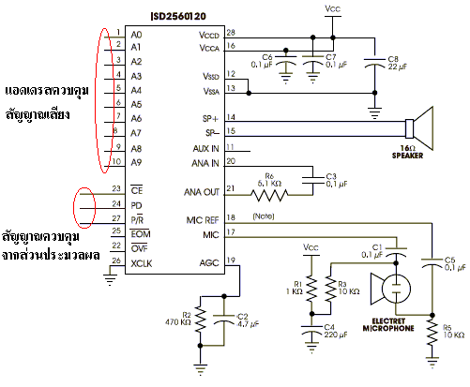

รูปที่ 3-8 วงจรไอซี ISD25120

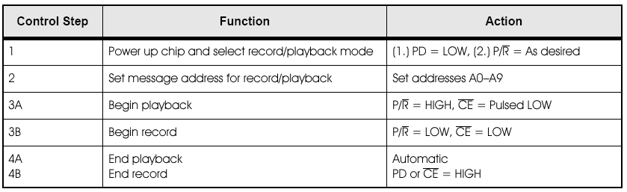

ตารางที่ 3-1 การควบคุมการทำงานของ ISD25120

3.3.2 การอัดเสียง
ในส่วนของการอัดเสียงได้ทำการอัดเสียงที่ใช้กับโครงงาน จำนวน 16 เรคคอร์ด ที่แอดเดรส 16 แอดเดรส โดยได้อัดเสียงที่เหมาะกับการใช้ภายในอาคารเรียน ซึ่งแสดงในตารางที่ 3-2

แอดเดรส | ข้อมูลเสียง
0000010000 | หนึ่ง
0000100000 | สอง
0001000000 | สาม
0001100000 | สี่
0010000000 | ห้า
0010100000 | หก
0011000000 | เจ็ด
0011100000 | แปด
0100000000 | เก้า
0100100000 | ศูนย์
0101000000 | เลี้ยวซ้าย
0101100000 | เลี้ยวขวา
0110000000 | ลิฟท์
0110100000 | บันได
0111000000 | ธุรการ
0111100000 | ห้องน้ำ

ตารางที่ 3-2 แสดงการอัดเสียง ISD25120

3.4 หน่วยประมวลผลกลาง

3.4.1 การทำงานของหน่วยประมวลผลกลาง
หน่วยประมวลผลกลางนั้นจะใช้ไมโครคอนโทรลเลอร์ตระกูล AVR เบอร์ AT90S8535 ซึ่งจะมีการติดต่อกับภาครับสัญญาณอินฟราเรดภาคสัญญาณเสียงภาคการเชื่อมต่อกับพอร์ตอนุกรมของคอมพิวเตอร์ ซึ่งในการทำงานของหน่วยประมวลผลกลางนั้นจะแบ่งออกเป็น 2 โหมด คือ โหมดการดาวน์โหลดข้อมูล และโหมดการใช้งานจริง

3.4.1.1 โหมดการดาวน์โหลดข้อมูล

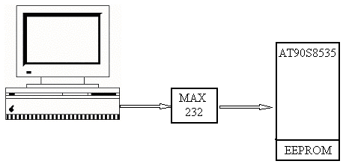
รูปที่ 3-9 แสดงการดาวน์โหลดข้อมูล

โปรแกรมประยุกต์ที่อยู่บนคอมพิวเตอร์จะส่งข้อมูลผ่านพอร์ตอนุกรมไปยัง AT90S8535 แล้ว AT90S8535 ก็จะเก็บข้อมูลที่รับมาไปเก็บไว้ที่หน่วยความจำ EEPROM ภายใน ดังรูปที่ 3-9
โดยในการติดต่อข้อมูลผ่านพอร์ตอนุกรมของคอมพิวเตอร์นั้นจะต้องผ่านไอซีเบอร์ MAX232 ซึ่งจะเป็นตัวปรับระดับสัญญาณที่รับจากคอมพิวเตอร์ซึ่งเป็นระดับของ RS-232 ไปเป็นระดับทีทีแอล เพื่อให้สามารถถ่ายทอดข้อมูลไปยังไมโครคอนโทรลเลอร์ได้อย่างสมบูรณ์

3.4.1.2 โหมดการใช้งานจริง
ในโหมดการใช้งานจริงนั้น AT90S8535 จะรับข้อมูลที่ส่งมาจากภาคการรับสัญญาณอินฟราเรด แล้ว AT90S8535 จะนำข้อมูลที่ได้นั้นไปทำการประมวลผลแล้ว แล้งดึงเอาข้อมูลจาก EERPOM ไปควบคุมการทำงานของภาคสัญญาณเสียงเพื่อให้ได้เสียงที่ตรงกับข้อมูลของสถานที่แห่งนั้นออกมาดังรูปที่ 3-10
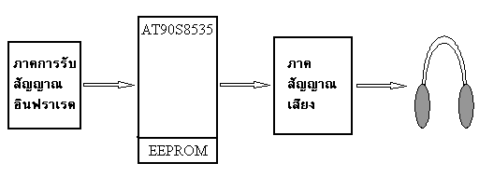

รูปที่ 3-10 แสดงการทำงานของหน่วยประมวลผลกลาง

3.4.2 วงจรของหน่วยประมวลผลกลาง
วงจรของหน่วยประมวลผลกลางนั้นจะมีการใช้งานครบทุกพอร์ตเริ่มจากพอร์ต A จะต่อเข้ากับขาแอดเดรสตั้งแต่ขาที่ A2-A9 ของ ISD25120 พอร์ต C จะต่อเข้ากับขา A0-A1,PD,P/R,CE ของ ISD25120 พอร์ต B จะต่อกับภาครับสัญญาณอินฟราเรด พอร์ต D จะใช้งานขา TXD และ ขา RXD เพื่อติดต่อกับพอร์ตอนุกรมของคอมพิวเตอร์ วงจรของหน่วยประมวลผลกลางแสดงอยู่ใน ภาคผนวก ง
สำหรับส่วนการติดต่อกับพอร์ตอนุกรมของคอมพิวเตอร์นั้น เราใช้ไอซี MAX232 เป็นตัวกลางในการรับส่งข้อมูล ติดต่อกับ AT90S5835 ทางพอร์ต RXD กับ TXD

3.4.3 รูปแบบการจัดเก็บข้อมูลลงใน EEPROM ภายในของ AT90S8535
รูปแบบการจัดเก็บข้อมูลนั้นเราจะแบ่ง EEPROM ให้เป็นในรูปแบบตารางซึ่งจะเป็นตารางขนาด 16 แถว 11 คอลัมน์ โดยค่าที่เก็บในคอลัมน์แรกของแต่ละแถวจะเป็นอินเด็กซ์เพื่อที่จะได้อ้างอิงถึงว่าต้องการเข้าถึงข้อมูลของแถวใด ดังรูปที่ 3-11
จากรูปที่ 3-11 สมมุติว่าอินเด็กซ์ไบต์อยู่ที่แอดเดรส 00H ใน EEPROM ดังนั้นไบต์ข้อมูลที่ต้องการจะอยู่ตั้งแต่แอดเดรสที่ 01H – 0AH
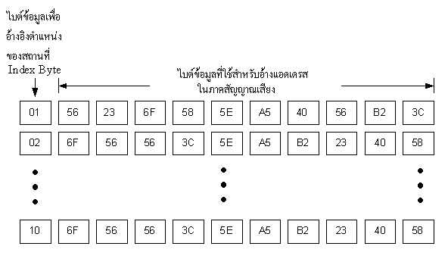
รูปที่ 3-11 แสดงรูปแบบการจัดเก็บข้อมูลลงใน EEPROM ภายในของ AT90S8535

3.4.4 โปรแกรมควบคุมการทำงานของหน่วยประมวลกลาง
โปรแกรมของการทำงานของหน่วยประมวลผลกลางนั้น สามารถอธิบายได้โดยโฟลว์ชาร์ต ดังแสดงในรูปต่อไปนี้
รูปที่ 3-12 แสดงการเริ่มต้นการทำงาน ซึ่งจะเป็นการเลือกว่าจะให้อุปกรณ์ทำงานในโหมดใด ซึ่งถ้ามีการต่อสายสัญญาณข้อมูลจากภาคการรับสัญญาณอินฟราเรดอยู่ จะทำให้เกิดข้อมูล 00H ขึ้นที่พอร์ต B ทำให้การทำงานเข้าสู่โหมดการทำงานจริง แต่ถ้าหากไม่ได้ต่อสายข้อมูลจากภาครับสัญญาณอินฟราเรด ก็จะไม่มีข้อมูล 00H เกิดขึ้นที่พอร์ต B จึงทำให้เข้าสู่โหมดการดาวน์โหลดข้อมูล

รูปที่ 3-13 แสดงการทำงานของโหมดการดาวน์โหลดข้อมูล ซึ่งเริ่มจากการรับข้อมูลผ่านพอร์ตอนุกรมมาแล้วตรวจสอบว่า ไบต์ของข้อมูลที่ส่งมานั้นเป็นรหัสแอสกีของอักษร A หรือไม่ ถ้าไม่ใช่ให้รอรับไปเรื่อยๆ แต่ถ้าใช่ก็แสดงว่าได้มีการเริ่มต้นส่งข้อมูลมาจากคอมพิวเตอร์แล้ว ดังนั้นก็ AT90S8535 ก็จะเริ่มนำไบต์ข้อมูลที่รับได้นั้นไปเก็บไว้ใน EEPROM จนครบหมดทุกไบต์ แล้วจะถือว่าจบการทำงานของโหมดการดาวน์โหลดข้อมูล
รูปที่ 3-14 แสดงการทำงานของโหมดการทำงานจริง ซึ่งจะเริ่มจากการรับข้อมูลจากทางภาครับสัญญาณอินฟราเรด ส่งเข้ามายังพอร์ต B แล้ว AT90S8535 ก็จะนำไบต์ข้อมูลที่รับได้นั้นไปเปรียบเทียบกับข้อมูลที่เป็นอินเด็กซ์ไบต์ที่อยู่ใน EEPROM ถ้าไบต์ข้อมูลที่รับมานั้นตรง แล้ว AT90S8535 ก็จะเริ่มดึงข้อมูลที่อยู่ถัดไปจากอินเด็กซ์ไบต์ขึ้นมาเพื่อควบคุมการทำงานของภาคสัญญาณเสียง ซึ่งจะทำให้ภาคสัญญาณเสียงนั้นแสดงผลได้ตามข้อมูลที่โหลดลงมาจากโหมดการดาวน์โหลดข้อมูล

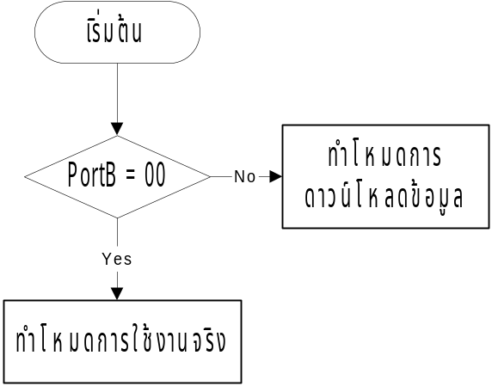

รูปที่ 3-12 flow chart แสดงการเริ่มต้นการทำงานของหน่วยประมวลผลกลาง

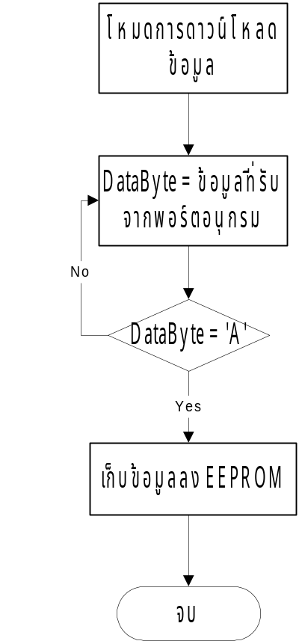 .

รูปที่ 3-13 flow chart แสดงการดาวน์โหลดข้อมูล

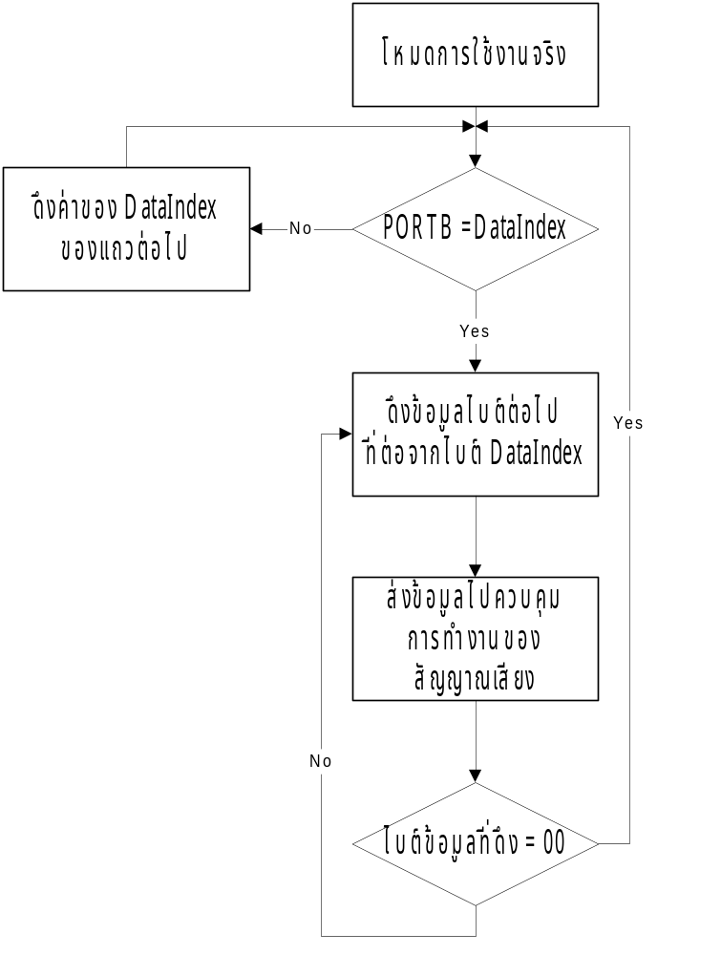

รูปที่ 3-14 flow chart แสดงการทำงานของโหมดการทำงานจริง

3.5 โปรแกรมประยุกต์บนคอมพิวเตอร์

3.5.1 การทำงานของโปรแกรมประยุกต์
การทำงานของโปรแกรมประยุกต์นั้นจะแบ่งออกเป็น 2 ส่วนคือ ส่วนการดาวน์โหลดข้อมูล และส่วนการแก้ไขข้อมูลและสร้างข้อมูลใหม่

3.5.1.1 ส่วนการดาวน์โหลดข้อมูล
ในการดาวน์โหลดข้อมูลนั้นโปรแกรมจะไปติดต่อกับไฟล์ Notepad ซึ่งเป็นที่เก็บข้อมูลต่างๆที่ต้องการให้ส่งไปยัง AT90S5835 ไฟล์ Notepad จะเป็นที่เก็บข้อมูลของสถานที่ต่างๆซึ่งอยู่ในรูปของแอดเดรสที่สามารถติดต่อกับภาคสัญญาณเสียงได้ ลำดับการทำงานทำงานแสดงดังรูปที่ 3-15
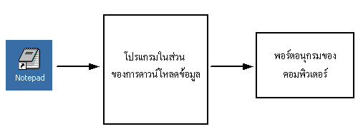
รูปที่ 3-15 แสดงส่วนการดาวน์โหลดข้อมูล

3.5.1.2 ส่วนการแก้ไขและสร้างข้อมูลใหม่
ในการสร้างข้อมูลใหม่นั้นจะต้องเริ่มจากการสร้างไฟล์ Notepad ขึ้นมาก่อนแล้วค่อยทำการแก้ไขหรือเพิ่มข้อมูลใหม่เข้าไป โดยการใช้โปรแกรมประยุกต์ในการแก้ไข ดังรูปที่ 3-16

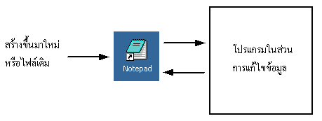
รูปที่ 3-16 แสดงส่วนการแก้ไขข้อมูล

